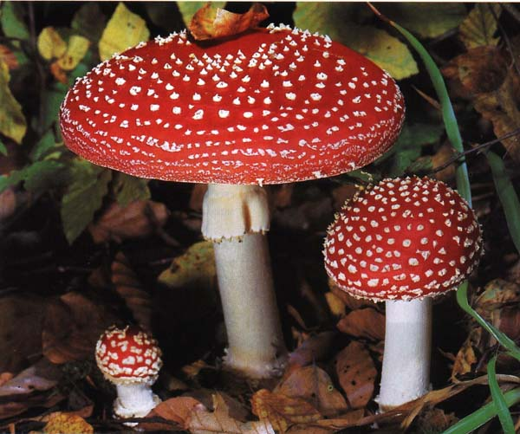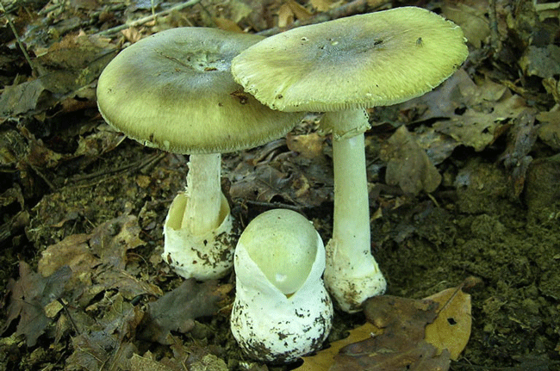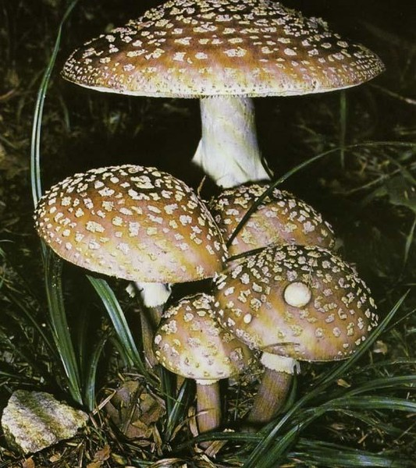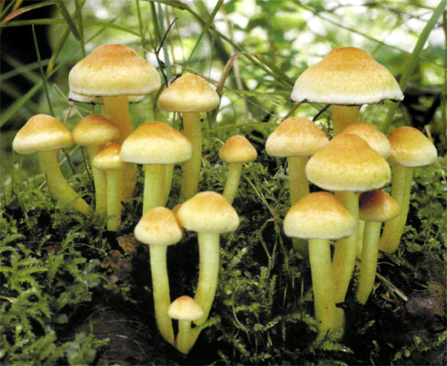

МУХОМОР КРАСНЫЙ

ЛОЖНООПЁНОК СЕРО-ЖЁЛТЫЙ

**Грибы  
 (ядовитые)**

БЛЕДНАЯ ПОГАНКА

МУХОМОР ПАНТЕРНЫЙ

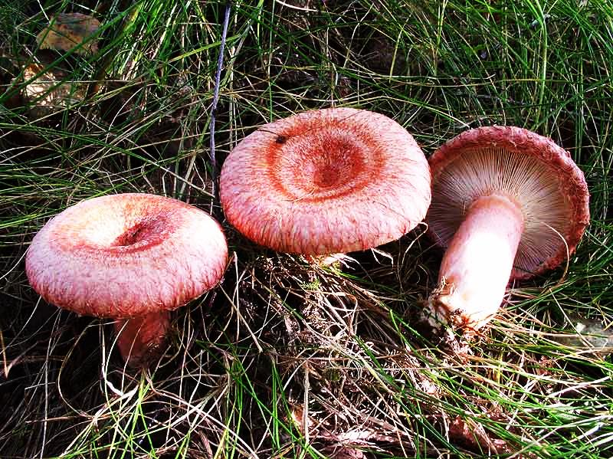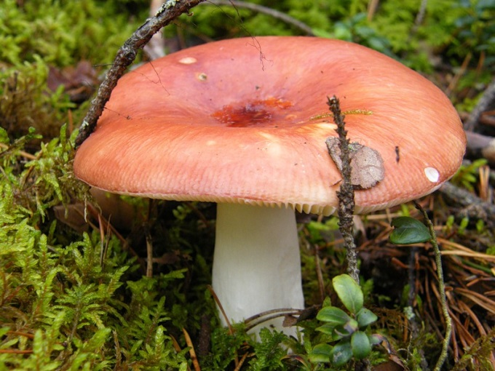

**Грибы   
(съедобные)**

ВОЛНУШКИ

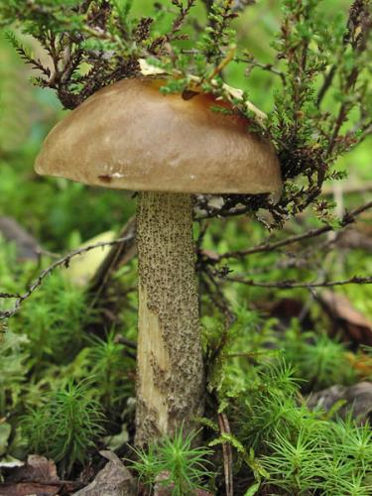

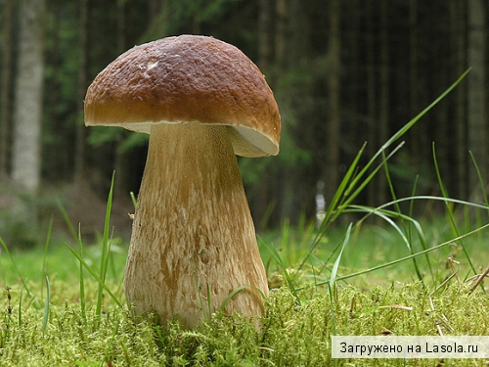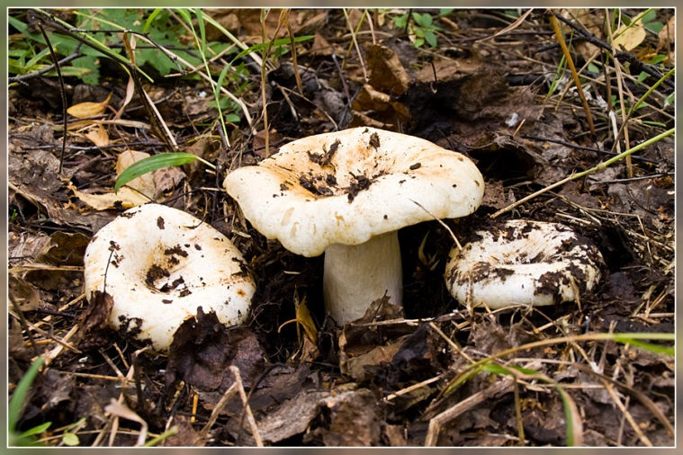

БЕЛЫЙ ГРИБ

СЫРОЕЖКА

ПОДБЕРЁЗОВИК

ГРУЗДИ

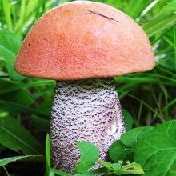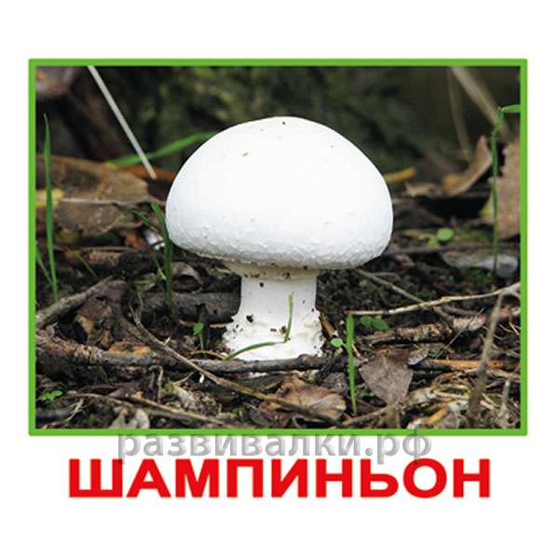

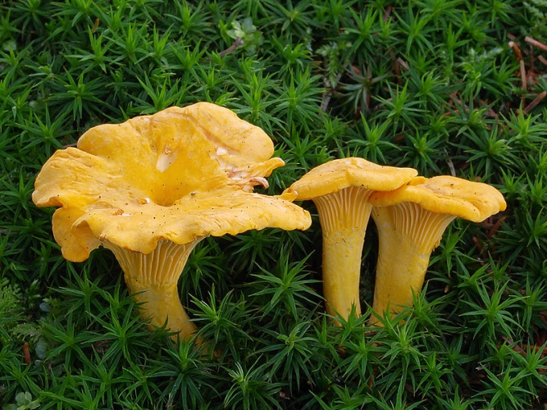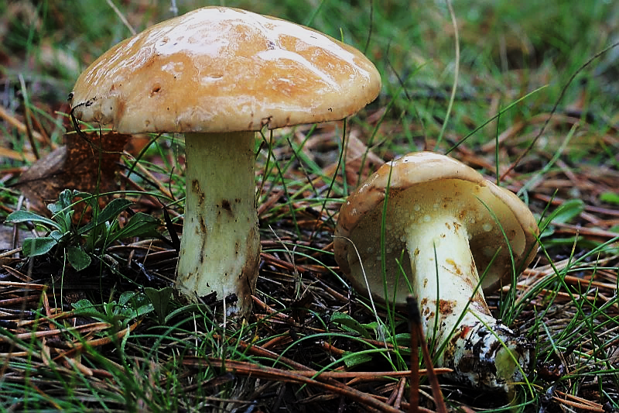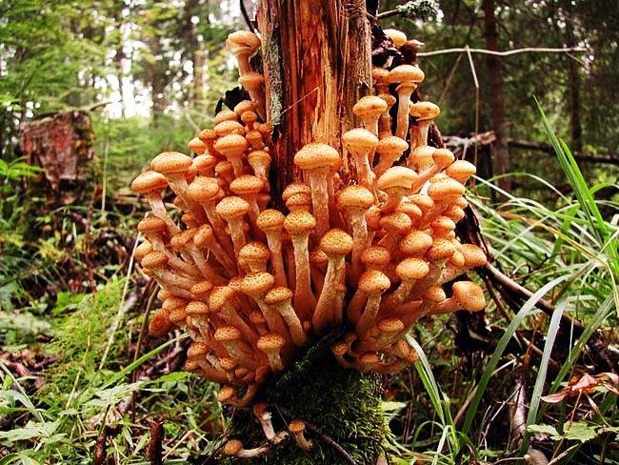

ПОДОСИНОВИК

ОПЯТА

ШАМПИНЬОН

ЛИСИЧКИ

МАСЛЯТА